**실습문제 - Collection 해답**

**\* 다음 괄호 안에 알맞은 답을 적으세요.**

1. 컬렉션의 요소로는 오직 (객체 )만을 사용한다. int, char, double 등의 기본 타입을

컬렉션의 요소로 삽입하려면 Wrapper 클래스를 이용하여 기본 타입을 객체로 만들어 사용

하면 된다.

2. JDK 5버전 부터 (자동 박싱/언박싱 )이 지원되어 기본 타입을 컬렉션에 바로 삽입하고

추출할 수 있다.

3. (Vector<E> )는 배열을 가변 크기로 다룰 수 있게 한 벡터 컬렉션으로, 객체 삽입, 삭제,

이동이 쉽고, 배열 인텍스 번호로 원소를 접근할 수 있다.

4. (Array<E> )는 역시 배열을 가변 크기로 다룰 수 있는 컬렉션으로, Vector<E>와 거의

유사하나 멀티스레드 동기화를 지원하지 않는다.

5. HashMap<K, V)은 ( 키 )와 ( 값 )의 쌍을 하나의 원소로 다루는 해시 맵

컬렉션으로 인텍스로는 검색할 수 없다.

**6. 다음 컬렉션이 배열보다 좋은 점은 무엇인가?**

배열에 비해 요소의 개수 제한이 없고, 요소의 삽입, 삭제, 치환, 이동 가능하다.

**7. 다음 중 컬렉션이 아닌 것은?** 3

① Vector ② ArrayList ③ StringBuffer ④ HashMap

**8. 자바의 컬렉션 프레임워크에 대한 설명으로 틀린 것은 무엇입니까?** 4

1. List 컬렉션은 인텍스로 객체를 관리하며 중복 저장을 허용한다.
2. Set 컬렉션은 순서를 유지하지 않으며 중복 저장을 허용하지 않는다.
3. Map 컬렉션은 키와 값으로 구성되면 Map.Entry를 저장한다.
4. Stack은 FIFO(선입선출) 자료구조를 구현한 클래스이다.

**9. List 컬렉션에 대한 설명 중 틀린 것은 무엇입니까?** 3

1. 대표적인 구현 클래스로는 ArrayList, Vector, LinkedList가 있다.
2. 멀티 스레드 환경에서 ArrayList보다 Vector가 스레드에 안전하다.
3. ArrayList에서 객체를 삭제하면 삭제된 위치는 비어 있게 된다.
4. 중간 위치에 객체를 빈번히 삽입하거나 제거할 경우 LinkedList를 사용하는 것이 좋다.

**10. 다음 코드에서 컴파일 오류가 발생하는 라인은?** 4

|  |  |
| --- | --- |
| 1  2  3  4  5 | Vector<Integer> v=new Vector<Integer>();  v.add(5);  v.add(new Integer(10));  v.add("100")  int n=v.get(0) |

**11. 다음 빈칸에 적절한 코드를 삽입하세요.**

|  |
| --- |
| (HasMap<Integer, String>) m=new (HasMap<Integer, String>);  m.put(10, "ten");  String value=m.get(10) |

**12. 다음 Iterator를 이용하여 ArrayList에 삽입된 모든 요소를 출력하는 프로그램이다.**

**빈칸에 적절한 코드를 삽입하세요.**

|  |
| --- |
| ArrayList<Integer> a=new ArrayList<Integer>();  Iterator< Integer > it=a.( iterator() );  while(it. hasNext() ){  System.out.println(it. next() ); } |

**13. 컬렉션에 대한 설명 중 잘못된 것은? 4**

1. 컬렉션은 배열과 달리 객체들만 삽입 가능하다.
2. 컬렉션에는 Vector<E>, ArrayList<E>, LinkedList<E>, HashMap<K, V>, Stack<E> 등이 이다.
3. 컬렉션 클래스 모든 제네릭(genrics)으로 만들어져 있다.
4. 배열처럼 저장하는 요소의 개수가 고정되어 있다.

**14. 제네릭에 대한 설명 중 틀린 것은? 2**

1. 제네릭은 클래스, 인터페이스, 메소드를 특정 타입에 종속되지 않게 일반화시키는 기술이다.
2. 제네릭 클래스등을 이용하여 응용 프로그램을 작성하는 기법을 제네릭 프로그래밍이라고

하며 최근에 잘 활용되지 않는 추세이다.

1. Vector<E>에서 E를 제네릭 타입 혹은 타입 매개 변수라고 부른다.
2. Vector<E>에서 E에 Integer 등 구체적인 타입을 지정하여 사용해야 한다.

**15. 다음 물음에 답하라**

1. 키는 문자열이고 값은 Double 타입인 HashMap 객체를 생성하는 코드는?

HashMap<String, Double> map=new HashMap<String, Double>();

② String 타입으로 구체화한 Vector를 생성하는 코드는?

Vector<String> v=new Vector<String>

③ Circle 클래스의 객체만 저장할 수 있는 ArrayList 객체를 생성하는 코드는?

ArrayList<Circle> list=new Array<Circle>

**16. 다음 코드에서 잘못된 부분을 지적하고 이유를 설명하라**

|  |
| --- |
| Vector<int> v=new Vector<int> |

벡터 컬렉션의 제네릭은 기본자료형 불가, 클래스만 가능하다.

Vector<Integer> v=new Vector< Integer >

**17. 다음에서 자동박싱/언박싱이 일어나는 곳을 지적하라**

|  |
| --- |
| ArrayList<Double> a=new ArrayList<Doble>();  a.add(3.5);  double d=a.get(0) |

**18. 다음 Vector에 대한 빈칸에 적절한 코드를 채워 넣으세요.**

|  |
| --- |
| Vector<String> v=new Vector<String>();  v.add("Good"); ① v에 "Good" 삽입  v.add("Bad"); ② v에 "Bad" 삽입  System.out.println(v.size()); ③ v에 현재 삽입된 문자열 개수 출력  v.remov(1); ④ v의 인텍스 1에 있는 "Bad" 문자열 삭제 |

**19. 다음을 HashSet을 사용하여 저장하세요.**

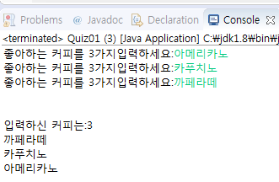

**20. 키보드로 5명의 이름, 전화번호를 입력 받아 이름을 키로 하여 HashMap에 저장한 후,**

**이름으로 전화번호를 검색하는 프로그램 작성**

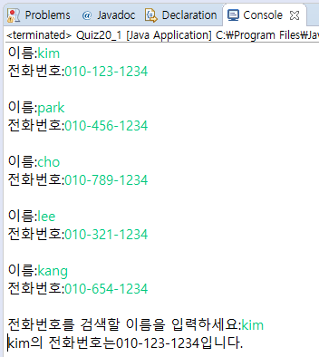

**21. 키보드로 10개의 나라이름과 인구를 입력 받아 모두 HashMap에 저장한 후, 나라의 이름을**

**키보드로 입력 받아 그 나라의 인구를 출력하는 프로그램을 작성하라.**

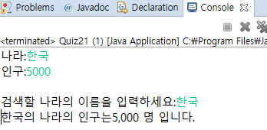

**22. Scanner 클래스를 사용하여 5개 학점 ('A','B','C','D','F')을 문자로 입력 받아 ArrayList에**

**저장하고 ArrayList를 검색하여 학점을 점수(A=4.0, B=3.0, C=2.0, D=1.0, F=0)로 변환하여 출력**

**하는 프로그램을 작성하세요.**

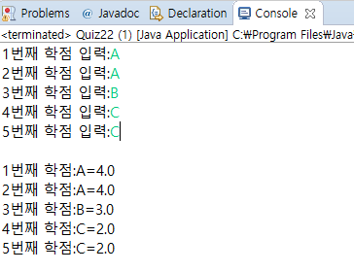

**23. 다음 프로그램은 ArrayList에 있는 모든 원소를 출력하는 프로그램이다. iterator를 이용하여 모든 원소를 출력하는 프로그램을 작성**

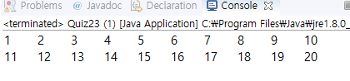

**24. Scanner 클래스를 사용하여 10개의 실수값을 키보드로 부터 읽어 벡터에 저장한 후**

**벡터를 검색하여 가장 큰 수를 출력하는 프로그램을 작성하세요.**

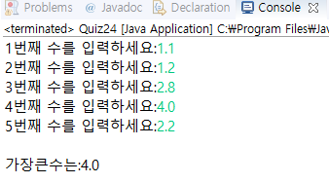

**24. 다음 아래를 보시고 Man 클래스를 작성하신 후 ArrayList에 저장한 후 출력하는 프로그램을**

**작성하세요.**

[클래스 다이어그램] [출력화면]

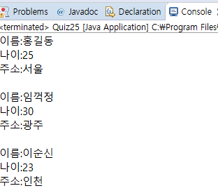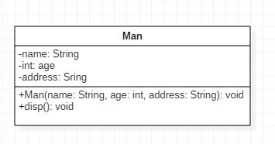

[메인화면]

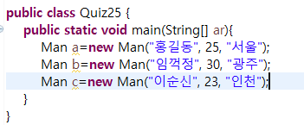

**26. 다음 아래를 보시고 Sung 클래스를 작성하신 후 ArrayList에 저장한 후 총점 평균 구하고**

**출력하는 프로그램을 작성하세요.**

[클래스 다이어그램] [출력화면]

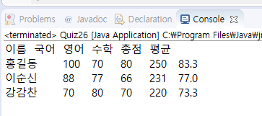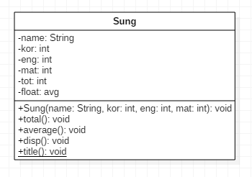

[메인 화면]

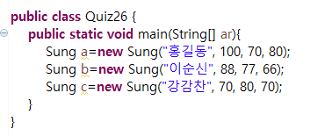

**27. 하나의 학생정보는 Student클래스로 표현한다. Student클래스에는 이름, 학과, 학번,**

**학점평균을 나타내는 필드가 있다. 여기서 학번을 String타입으로 선언한다. 키보드에서**

**학생정보를 5개 입력받아 학번을 키로 하여 HashMap에 저장하고 학번으로 학생정보를**

**검색하는 프로그램을 작성하라**

[클래스 다이어그램] [출력화면]

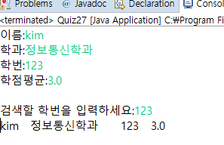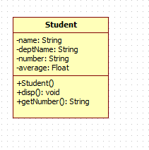

[메인화면]

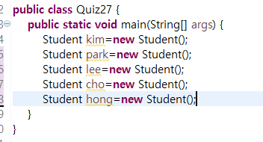

**28. BoardDao 객체의 getBoardList() 메소드를 호출하면 List<Board> 타입의 컬렉션을 리턴**

**합니다. ListExample 클래스를 실행시켰을 때 다음과 같이 출력될 수 있도록 BoardDao의**

**getBoardList() 메소드를 작성해보세요.**

[Quiz28 실행클래스] [출력화면]

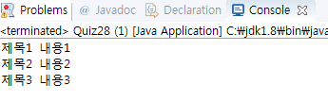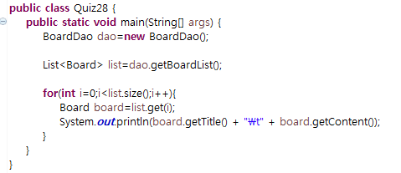

[Board 구현클래스] [BoardDao 구현클래스]

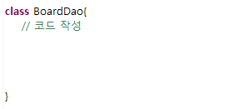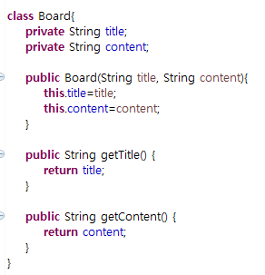

**29. TreeSet에 Student 객체를 저장하려고 합니다. Student의 score 필드값으로 자동 정렬하도록**

**구현하고 싶습니다. ThreeSet의 last() 메소드르르 호출했을 때 가장 높은 score의 Student**

**객체가 리턴되도록 Student 클래스를 완성해보세요.**

[메인화면] [출력화면]

